Kreslení nebo tesání: Symbolika nevyžaduje žádné pomůcky kromě samotných symbolů. Když je jakýmkoli způsobem vytesáš nebo nakreslíš, počítají se z hlediska pravidel jako pomůcka, a zvyšují tak sílu kouzla o 1. Nakreslení symbolu trvá pár minut a ve víru boje je nemožné. Vytesání symbolu do kamene trvá jeden čtvrtden nebo i víc. Čaroděj se může rozhodnout, kdy bude symbol aktivován. Dokonce i vytesaný nebo nakreslený symbol funguje jenom jednou.
HRŮZA
✥ 1. stupeň
✥ Vzdálenost: střední
✥ Trvání: okamžité Symbol probouzí v oběti hluboce zakořeněné strachy. Oběť utrpí tolik bodů zranění bystrosti, kolik je síla kouzla. Na nestvůry nemá kouzlo žádný účinek.
OCHROMENÍ
✥ 1. stupeň
✥ Vzdálenost: střední
✥ Trvání: okamžité
Hypnotizující síla symbolu zbavuje oběť schopnosti jednat. Při síle kouzla 1 ztratí oběť svou krátkou akci v tomhle kole (nebo v příštím, pokud už ji v tomhle kole využila). Při síle kouzla 2 ztrácí dlouhou akci. Při síle kouzla 3 ztrácí obě akce a při síle kouzla 4 ztrácí i veškeré bonusové akce z talentů. Na nestvůry nemá kouzlo žádný účinek.
VÁBENÍ
✥ 1. stupeň
✥ Vzdálenost: střední
✥ Trvání: okamžité Symbol vábí oběť k sobě.
Oběť si musí hodit na EMPATII s negativní úpravou odpovídající síle kouzla. Když neuspěje, musí BĚŽET až na DÉLKU PAŽE k symbolu a utratit za to všechny své běžné akce (bonusové akce z talentů může používat jako obvykle). Až se oběť dostane k symbolu nebo pokud se symbol přesune, kouzlo přestává působit. Na nestvůry nemá žádný účinek.
ILUZE
✥ 2. stupeň
✥ Vzdálenost: střední
✥ Trvání: jedna směna (15 minut)
Způsobíš, že oběť uvidí něco, co ve skutečnosti neexistuje, případně před ní skryješ něco, co by jinak spatřila. Drobný předmět vyžaduje sílu kouzla 1, objekt o velikosti člověka vyžaduje sílu kouzla 2 a iluze o velikosti domu vyžaduje sílu kouzla 3. Kouzlo ovlivní jen jednu osobu. Oběť může iluzi prohlédnout úspěšným hodem na EMPATII, ale k hodu má zápornou úpravu odpovídající síle kouzla. Kouzlo nemá žádný účinek na nestvůry.
OSLEPENÍ
✥ 2. stupeň
✥ Vzdálenost: střední
✥ Trvání: jeden čtvrtden
Oběť si musí hodit na EMPATII se zápornou úpravou odpovídající síle kouzla. Když neuspěje, symbol ji oslepí. Slepota se projevuje stejně, jako kdyby se postava nacházela v naprosté tmě (strana 112). Na protivníky bez bystrosti, například zvířata, účinkuje kouzlo automaticky, na nestvůry však nemá žádný účinek.
ROZTRŽITOST
✥ 2. stupeň, kouzelné slůvko
✥ Vzdálenost: střední
✥ Trvání: jedno kolo
Dokážeš nehráčskou postavu donutit, aby neprovedla akci, kterou zamýšlela. Musí se jednat o drobný čin – něco, na co se dá při nepozornosti zapomenout. Například strážný může nechat hráčskou postavu projít, aniž by si ověřil její totožnost, nebo může někdo zapomenout klíč na stole. Kouzlo se nedá použít v boji.

ČAROVNÁ RUNA
✥ 3. stupeň, rituál
✥ Vzdálenost: délka paže
✥ Trvání: okamžité
Dokážeš do symbolu vložit čarovnou moc. Symbol je nutné nakreslit nebo vyrýt do předmětu. Potom se do něj uloží tolik bodů vůle, kolik je síla kouzla. Pomocí symbolu můžeš později sesílat kouzla, dokud všechny uložené body vůle nevyčerpáš. Při používání tohohle kouzla není nutné magii PŘIPOUTAT. Pokud se k tvým ČAROVNÝM RUNÁM dostane někdo jiný, kdo ovládá umění symbolů, může je používat – radši si je tedy nechej pro sebe.
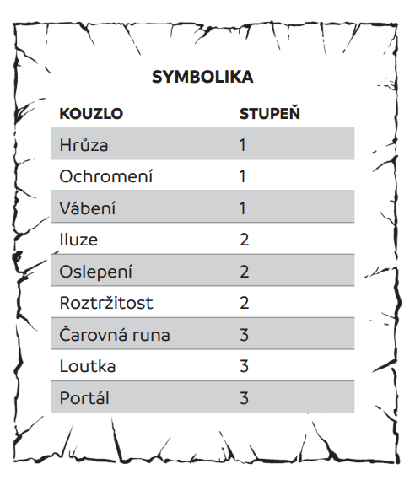
LOUTKA
✥ 3. stupeň
✥ Vzdálenost: krátká
✥ Trvání: jedno kolo Přebíráš naprostou kontrolu nad jednáním oběti. Oběť si musí hodit na EMPATII se zápornou úpravou odpovídající síle kouzla. Když neuspěje, ztrácí vládu nad svým tělem a stává se tvojí loutkou. Účinek trvá jen do chvíle, než oběť znova přijde na řadu v iniciativě, a vztahuje se na jednu krátkou akci a jednu dlouhou akci. Oběť nesmí provádět reakce ani bonusové akce z talentů, dokud postava, která LOUTKU zakouzlila, neprovede své akce. Nemá účinek na nestvůry.

PORTÁL
✥ 3. stupeň, rituál
✥ Vzdálenost: krátká
✥ Trvání: jeden čtvrtden za každý stupeň síly kouzla
Tenhle mocný rituál vyrve díru do závoje, který odděluje světy, a otevře mezi nimi cestu. Jedná se o mimořádně riskantní počin, protože na druhé straně můžeš narazit na všelijaké démony nebo jiné zlovolné tvory. Možná je dokážeš využít ke svým cílům, ale stejně tak dobře se oni můžou pokusit využít tebe. Anebo tě můžou sežrat. V téhle situaci se může hodit kouzlo PŘIPOUTÁNÍ DÉMONA (patřící do krvavé magie). O dalších podrobnostech rozhodne Vypravěč. Tímhle kouzlem můžeš taky vytvořit nový portál, když budeš na druhé straně. Může vést na libovolné místo v Zapovězených zemích – výběr je na tobě.

